Министерство науки и высшего образования Российской Федерации

Федеральное государственное автономное образовательное учреждение

высшего образования

**«Пермский национальный исследовательский**

**политехнический университет»**

Кафедра «Информационные технологии и автоматизированные системы»

направление подготовки: 09.03.01 – «Информатика и вычислительная техника»

**ОТЧЁТ**

**Лабораторная работа №6**

**«Строки»**

**Вариант 8**

Выполнила работу:

студентка гр. ИВТ-24-2б

Малая Алина Александровна

Проверил:

Доцент кафедры ИТАС

Полякова Ольга Андреевна

(оценка) (подпись)

(дата)

г. Пермь, 2025

**Постановка задачи**

Написать программу на С++, которая должна:

1. Ввести строку и вывести ее
2. Отсортировать цифры в строке по убыванию
3. Вывести отсортированную строку

**Блок – схема с кодом**

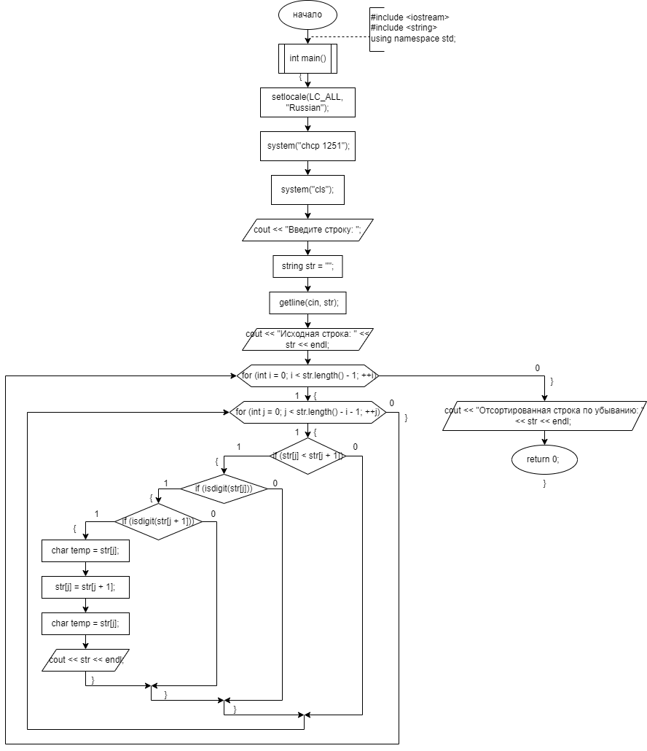

**Код программы**

#include <iostream>

#include <string>

using namespace std;

int main()

{

setlocale(LC_ALL, "Russian");

system("chcp 1251");

system("cls");

cout << "Введите строку: ";

string str = "";

getline(cin, str);

cout << "Исходная строка: " << str << endl;

for (int i = 0; i < str.length() - 1; ++i

{

for (int j = 0; j < str.length() - i - 1; ++j)

{

if (str[j] < str[j + 1])

{

if (isdigit(str[j]))

{

if (isdigit(str[j + 1]))

{

char temp = str[j];

str[j] = str[j + 1];

str[j + 1] = temp;

cout << str << endl;

}

}

}

}

}

cout << "Отсортированная строка по убыванию: " << str << endl;

return 0;

}

**Вывод**

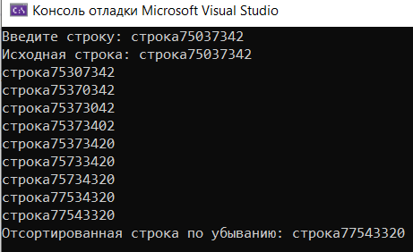

**GitHub**

<https://github.com/amalayaa>